Brillux WDVS Dübelstopfen

Brillux

Eigenschaften

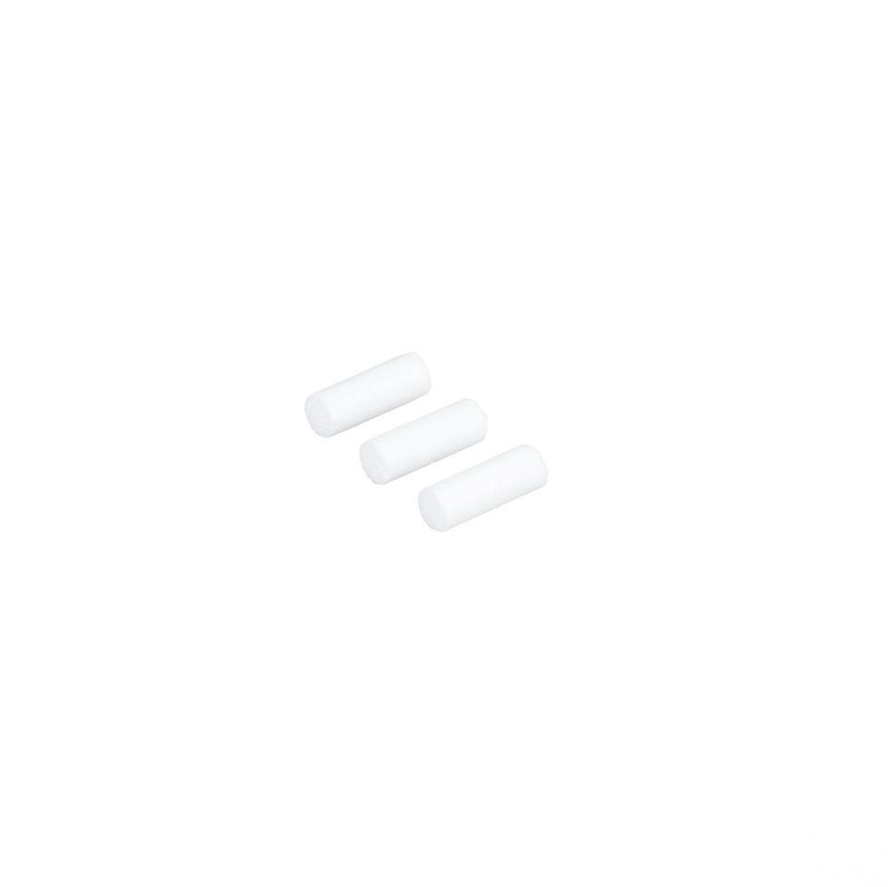

HAN:

3827.0001.0

Werkstoff

Expandiertes Polystyrol (EPS), Hartschaum

Länge (mm)

23,50

Brandverhalten

B1

Anwendungsbereich

Verschließen der Dübelhülse des WDVS Senkdübel STR U 2G 3811 bei der oberflächenbündigen Montage